Примерные оценочные материалы, применяемые при проведении промежуточной аттестации по дисциплине (модулю)

«Геодезия»

Примерный перечень вопросов
1, 2 семестры

1 семестр
- Предмет инженерной геодезии.
- Понятие о фигуре и размерах Земли.
- Метод проекций.
- Высоты точек земной поверхности.
- Рельеф местности и его изображение.
- Метод горизонталей.
- Свойства горизонталей.
- Высота сечения рельефа.
- Уклон линии.
- Основные формы рельефа.
- Топографический план и карта.
- Масштабы планов и карт.
- Условные знаки.
- Различие между планом и картой.
- Система географических координат.
- Понятие о зоне.
- Зональная система прямоугольных координат.
- Ориентирование линий.
- Истинный и магнитный азимуты, дирекционный угол.
- Связь между азимутами и дирекционными углами.
- Румбы. Пересчет азимутов и дирекционных углов в румбы и наоборот
- Сближение меридианов.
- Склонение магнитной стрелки.
- Государственная геодезическая сеть.
- Принцип измерения горизонтального угла.
- Части угломерного прибора и их назначение.
- Теодолиты
- Отсчетные устройства.
- Поверки теодолитов.
- Приведение теодолита в рабочее положение на станции.
- Способы измерения горизонтальных углов.
- Измерение магнитного азимута линии.
- Точность измерения горизонтальных углов.
- Принцип измерения горизонтального угла полным приемом.
- Поверки теодолитов.
- Приведение в рабочее положение теодолита на станции.
- Топографическая съемка. Общее понятие о съемочном обосновании. Теодолитные ходы.
- Обработка угловых измерений: вычисление дирекционных углов и горизонтальных проекций сторон.
- Прямая и обратная геодезические задачи.
- Увязка приращений координат в замкнутых и разомкнутых теодолитных ходах.
- Вычисление координат вершин полигона.
- Вертикальный круг теодолитов. Формулы вычисления углов наклона и места нуля вертикального круга.
- Определение и исправления места нуля теодолитов.
- Шкалы теодолита
- Метод тригонометрического нивелирования. Основная формула, тригонометрического нивелирования.
- Нитяный дальномер, точность измерений расстояний. Коэффициент нитяного дальномера.
- Определение горизонтальных проекций наклонных расстояний, измеренных дальномером.
- Преобразование основной формулы тригонометрического нивелирования.
- Угловая невязка в замкнутом и диагональном ходах.
- Порядок измерения углов наклона с контролем.
- Создание высотной основы для производства топографической съемки. Определение и увязка превышений теодолитного хода.
- Методы плановой съемки подробностей. Производство топографической съемки.
- Обработка журнала топографической съемки. Абрис съемки.
- Построение топографического плана и его оформление.
- Основная формула тригонометрического нивелирования.
2 семестр
56. Основные элементы круговой кривой.
57. Виды нивелирования. Геометрическое нивелирование и его основные характеристики.
58. Нивелирование способом «из середины».
59. Нивелирование трассы железной дороги.
60. Расчет связующих, промежуточных и иксовых точек.
61. Установка нивелиров Н3 в рабочее положение
62. Приведение в рабочее положение нивелира на станции
63. Вычисление высот точек земной поверхности
64. Журнал нивелирования и его заполнение
65. Поперечники, их разбивка на трассе и нивелирование
66. Способы контроля нивелирования трассы
67. Уровни нивелиров
68. Поверки и юстировки нивелиров Н3 и Н3К
69. Государственная нивелирная сеть. Точность измерений
70. Реперы и марки
71. Привязка трассы железных дорог к реперам и маркам
72. Нивелирование крутых склонов
73. Построение на продольном профиле проектной линии трассы железной дороги
74. Проектные и рабочие отметки
75. Высоты и пикетажные положения точек нулевых земляных работ
76. Расчет пикетажных значений вершин углов поворота и конца трассы
77. Расчет пикетажных значений начала, середины и конца кривой
78. Порядок разбивки и нивелирования поперечников
79. Порядок создания пикетажного журнала
80. Переходные кривые

Практические задания для проверки результатов обучения, в части умения и (или) навыков
- Дано: Горизонтальная проекция линии АВ 100 м, а линии CD – 250 м. Определите уклоны линий АВ и CD.
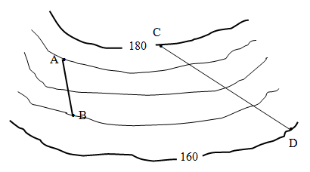
- Точность масштаба карты 2,5 м. Определите масштаб карты.
- Дано: На карте масштаба 1:25000 длина отрезка АВ равна 14,7 см. Определите длину линии АВ на местности в метрах.
- Дано: фрагмент карты масштаба М: 1:10000. Определите прямоугольные координаты точки А.

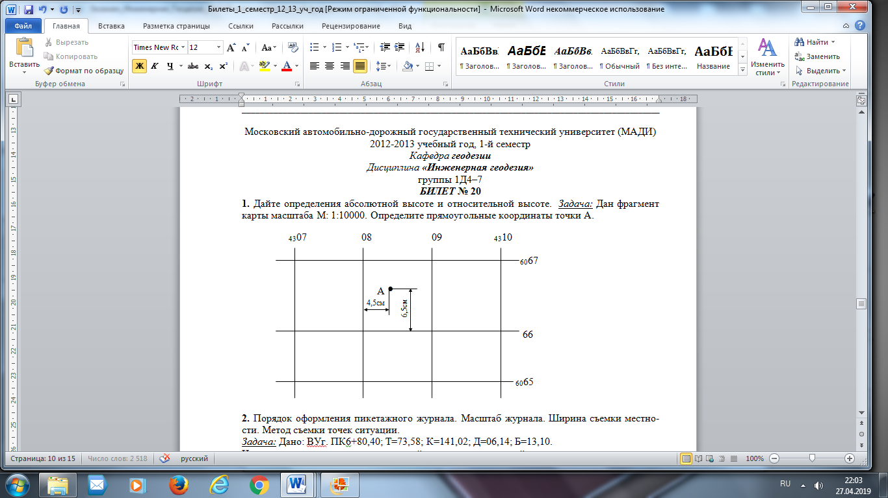
5. Дано: фрагмент карты масштаба 1:10000, на которой проведена линия АВ. Определите величину азимута истинного.
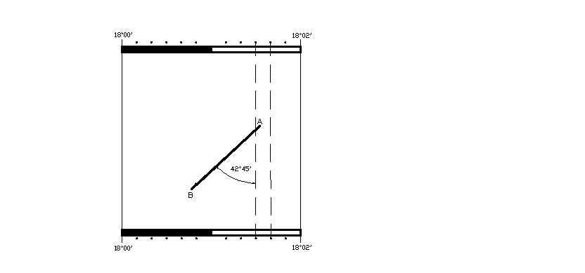
- На рисунке горизонтальная проекция линии АВ 200 м, а линии CD – 500 м. Определите уклоны линий АВ и CD.

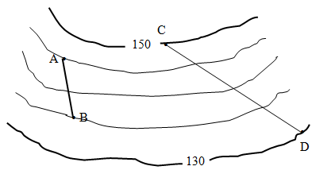
- Определите по рисунку высоту точки А.
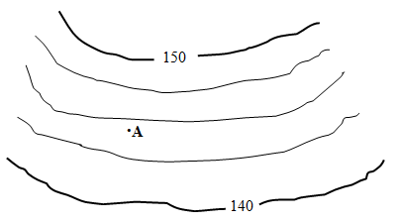
- На фрагменте карты показана линия АВ. Определите величину дирекционного угла.
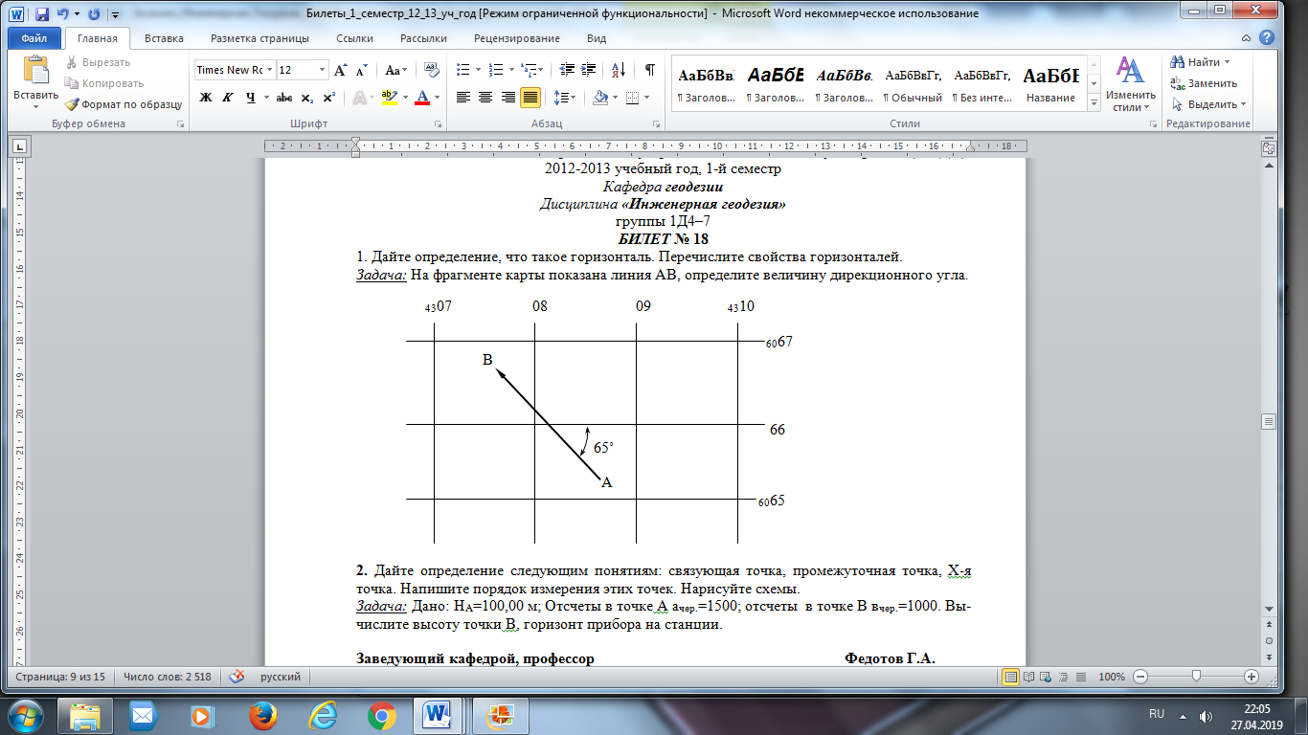
- При измерении горизонтального угла I - II - III полным приемом были получены следующие отсчеты: I_{КЛ} = 201°45’; III_{КЛ} = 155°18’; I_{КП} = 21°29’; III_{КП} = 335°16’. Вычислите значение угла с контролем. Оцените точность измерения горизонтального угла.
- Дано: Х_{А} = 500,00 м; У_{А} = 400,00 м; α = 215°00’; d_{А-В} =100,00 м. Определите координаты точки В.
13. Дано: фрагмент карты, на которой проведена линия АВ. Определите географические координаты точки А.
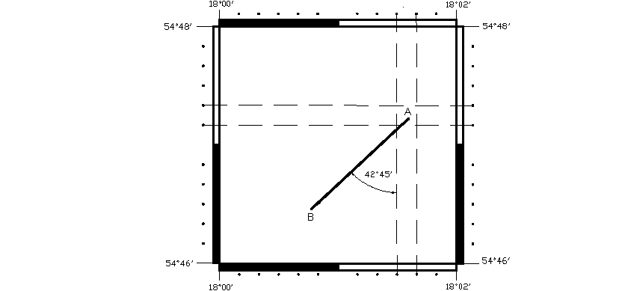
14. Расстояние измерено мерной лентой прямо и обратно. Получены следующие значения: Sпр=183,58м; Sобр=183,51м. Допустимо ли такое расхождение?
15. Дано: Ха= 150,00 Хв= 50,00
Уа= 100,00 Ув= 250,00
Определить дирекционный угол направления АВ и его горизонтальное проложение.
16. Магнитный азимут Ам линии А-В равен 102°37’; склонение магнитной стрелки δ = - 0°03’; сближение меридианов ϒ = +0°01’. Определить дирекционный угол линии А-В.
17. Дано: Линейная невязка теодолитного хода по оси Х равна +0,26 м. Линейная невязка по оси У равна – 0,19 м. Сумма длин теодолитного хода равна 932,45 м. Вычислить относительную и абсолютную невязку и сравнить с допустимой величиной.

- Дано: Н_{ПК11}=121,131. Вычислите высоту ПК12 и точки «+70», если а_{чер.}=1002; а_{кр.}=5686; в_{чер.}=1600; в_{чер.}=7288; в_{пром.}=1780.
Привести схему.
- Обработайте результаты угловых измерений в разомкнутом теодолитном ходе с выполнением операций, касающихся контроля вычислений, и рассчитайте дирекционные углы и румбы.
№ станций | Горизонтальные углы |  | Дирекционный угол α | Румб r
№ станций | Измеренные | Исправленные | Дирекционный угол α | Румб r
I |  |  | Дирекционный угол α | Румб r
I |  |  | 207°41'
II | 44°40' ,5 |  | 207°41'
III | 238°19'
IV | 48°42' ,5
IV | 48°42' ,5 |  | 55°57'
V |  |  | 55°57'

20. Дано: α =289°37’; А_{м}=282°13’. Вычислить склонение магнитной стрелки, если сближение меридианов ϒ = - 2°.
21. Вычислите абсолютную и относительную невязку теодолитного хода, если
f_{x} = 0,31м; f_{у} = 0,27м; S = 2140 м. Оценить с допустимой невязкой.
19. Дано: r_{о}=ЮЗ: 45°30’. Вычислите дирекционный угол линий. Показать схему.
22. Вычислить место нуля и угол наклона по следующим отсчетам по вертикальному кругу:
Л=+3 °45'; П=-3°41'

23. Обработайте результаты угловых измерений в разомкнутом теодолитном ходе с выполнением операций, касающихся контроля вычислений, и рассчитайте дирекционные углы и румбы
№ станций | Горизонтальные углы |  | Дирекционный угол α | Румб r
№ станций | Измеренные | Исправленные | Дирекционный угол α | Румб r
I |  |  | Дирекционный угол α | Румб r
I |  |  | 207°41'
II | 44°40' ,5 |  | 207°41'
III | 238°19'
IV | 48°42' ,5
IV | 48°42' ,5 |  | 55°57'
V | 90°03' |  | 55°57'

24.
3.Задача: Увяжите превышения в разомкнутом теодолитном ходе и вычислите высоты вершин хода с выполнением операций, касающихся контроля вычислений.
№ точек | Расстояния d | П р е в ы ш е н и я h |  |  | Поправки | Исправленные превышения | Высоты, Н, м
№ точек | Расстояния d | Прямые | Обратные | Средние | Поправки | Исправленные превышения | Высоты, Н, м
II |  |  |  |  |  |  | 150,38
 | 215,45 | -0,06 | +0,05
VI
 | 217,92 | +3,22 | -3,20
IV |  |  |  |  |  |  | 153,49

25. Вычислите высоту ПК10.
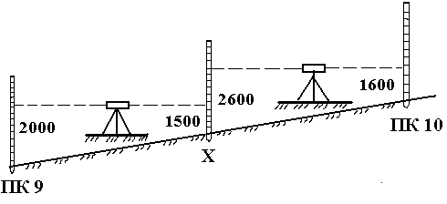
26. Н_{ПК7}=125,857 м. Вычислите высоту точек «+70» и ПК8. Отсчеты по рейки указаны на рисунке.
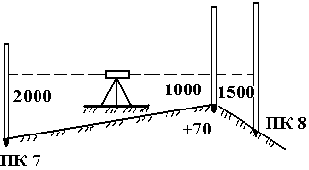
27. r_{о}=ЮЗ: 45°30’; У₁=25°15’(лев.); У₂=45°15’(прав.); У₃= 10°30’ (прав.). Вычислите дирекционные углы линий трассы. Показать схему трассы.
28.
2. Порядок нивелирования глубокого оврага. Показать на схеме.

3. Вычислить дирекционные углы и переведите в румбы.
Точки | Углы поворота |  | Дирекционные углы α | Румбы  r
Точки | Правые У˚ | Левые У΄ | Дирекционные углы α | Румбы  r
НТ |  |  |  | ЮЗ: 20°
Уг 1 |  | 45°25’
Уг 2 | 25°43’
Уг 3 | 40˚37’
КТ

